LAB PHP (CB) 3
TOÁN TỬ TRONG PHP
A – LÝ THUYẾT
I – TOÁN TỬ GÁN
1 – Khái niệm
Toán tử gán gồm ký tự đơn =. Toán tử gán lấy giá trị của toán hạng bên phải gán nó vào toán hạng bên trái.

2 – Cách thức làm việc
Một ví dụ về làm việc với toán tử gán trong PHP

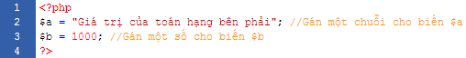

II – TOÁN TỬ SỐ HỌC
1 – Khái niệm
Là dạng phép tính giản đơn cộng, trừ, nhân, chia trong số học. Ngoài ra còn có phép chia lấy dư (%) được sử dụng để lấy ra đơn vị dư của 1 phép toán

2 – Cách thức làm việc
Xem qua bảng dưới để hiểu hơn về các toán tử số học cũng như cách thức làm việc của chúng trong PHP

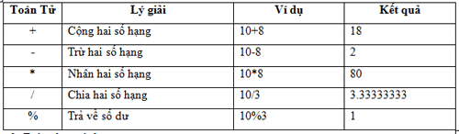

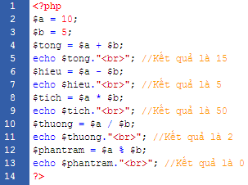

III – TOÁN TỬ SO SÁNH
1 – Khái niệm
Là toán tử được sử dụng để thực hiện các phép toán so sánh giữa hai số hạng

2 – Cách thức làm việc
- Các toán tử so sánh, thông thường chỉ được sử dụng trong các biểu thức điều kiền và vòng lặp
- Xem qua bảng dưới để hiểu hơn về ý nghĩa cũng như cách thức làm việc của các toán tử so sánh trong PHP
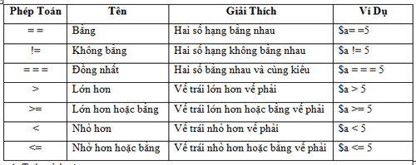

IV – TOÁN TỬ LOGIC
1 – Khái niệm
Toán tử logic là các tổ hợp các giá trị boolean
2 – Cách thức làm việc
- Các toán tử logic, thông thường chỉ được sử dụng trong các biểu thức điều kiền và vòng lặp
- Ta có bảng các toán tử như sau:
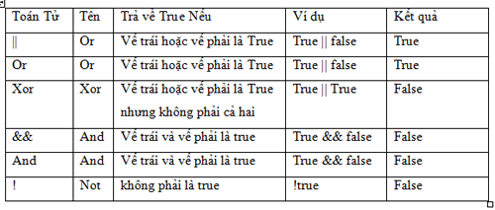

V – TOÁN TỬ KẾT HỢP
1 – Khái niệm
Khi tạo mã PHP, chúng ta sẽ thường nhận thấy cần phải tăng hoặc giảm lượng biến một số nguyên nào đó. Bạn sẽ thường thực hiện điều này khi chúng ta đếm 1 giá trị nào đó trong vòng lặp

2 – Cách thức làm việc
Để hểu rõ hơn vấn đề này chúng ta hãy xem bảng các toán tử cũng như cách sử dụng chúng trong PHP
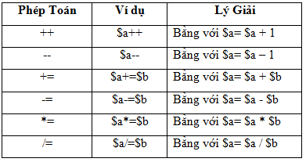

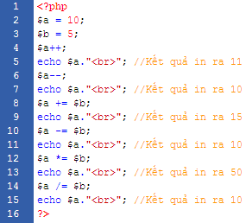

B – BÀI TẬP
I – BÀI TẬP THỰC HÀNH
Bài 1:
Với mỗi biểu thức sau có thể sử dụng được những toán tử so sánh nào để kết quả trả về là TRUE (Đúng)
- 5 và 5
- 9 và 3

Bài 2:
Dự đoán các kết quả trả về từ ví dụ dưới đây trước khi chạy thử chương trình để kiểm tra

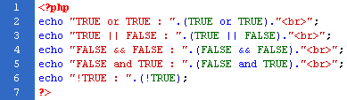

Bài 3:
Với một biến khởi tạo ban đầu $a = 1. Hãy chỉ ra ít nhất là 6 cách làm (Mỗi cách làm chỉ được phép dùng một phép toán duy nhất và trong phép toán đó phải chứa biến $a) để có được biến $a có giá trị = 0

Bài 4:
Tìm dãy chữ cái sau tuvxyz biết mỗi chữ cái là kết quả của một phép toán như bài tập dưới đây (Chú ý không được phép chạy thử ví dụ, mà hãy lập luận logic theo kiến thức đã học để đưa ra kết quả cuối cùng)
